Škoda je najdôveryhodnejšou značkou automobilov na Slovensku za rok 2025

› Škoda získava ocenenie Najdôveryhodnejšia značka 2025 v kategórii osobné automobily
› Ocenenie vychádza z prieskumu medzi 2000 slovenskými respondentmi
› Dôvera zákazníkov posilňuje postavenie značky v období rýchlych zmien v mobilite

Bratislava, 27. novembra 2025 – Škoda získava titul Najdôveryhodnejšia značka 2025 v kategórii osobné automobily a potvrdzuje tak dlhodobú pozíciu lídra medzi slovenskými motoristami. Nezávislý prieskum spoločnosti NielsenIQ realizovaný na prelome septembra a októbra medzi dvoma tisíckami respondentov priniesol jasný výsledok. Slováci vnímajú Škodu ako značku, na ktorú sa môžu s istotou spoľahnúť.

Program Najdôveryhodnejšia značka vznikol, aby odborná verejnosť aj spotrebitelia videli, ktorým značkám dôveruje slovenská populácia najviac. Zákazníci hodnotili značky v 77 kategóriách a rozhodli o víťazoch jubilejného 10. ročníka. Škoda prvenstvo v kategórii obhájila už po ôsmy krát.

Škoda si toto uznanie pripisuje v období intenzívnych inovácií, keď segment osobných automobilov prechádza zásadnou transformáciou. Silná dôvera zákazníkov má pritom pre značku zásadný význam. „Sme radi, že reprezentatívna vzorka dvetisíc respondentov zvolila práve značku Škoda za najdôveryhodnejšiu. Je to pre nás veľký záväzok do budúcnosti byť spoľahlivým partnerom Slovákov v oblasti mobility. Ako značka sa neustále usilujeme o to, aby sa na nás zákazníci aj sympatizanti mohli s dôverou obracať,“ povedal Michal Pres, vedúci marketingu a produktu v spoločnosti Škoda Auto Slovensko.

„Tohtoročné výsledky opäť potvrdzujú, že dôvera nie je náhodná. Zákazníci oceňujú značky, ktoré dlhodobo doručujú kvalitu, transparentne komunikujú a plnia svoje sľuby. Len vďaka tomu sa k nim zákazníci opätovne vracajú,“ uvádza Tatiana Koššová, country manažérka usporiadateľskej spoločnosti ATOZ Marketing Services.

Prieskum potvrdil, že dôvera predstavuje kľúčový faktor pri spotrebiteľskom rozhodovaní. Sedemdesiat percent Slovákov uvádza, že víťazné logo zvyšuje ich dôveru vo výrobok alebo službu. Viac ako polovica zákazníkov by si dokonca priplatila za produkt označený týmto logom.

Škoda vníma titul Najdôveryhodnejšia značka 2025 ako impulz ešte aktívnejšie podporovať zákazníkov v meniacom sa prostredí mobility a pokračovať v predstavovaní moderných, technologicky vyspelých a dostupných vozidiel, rovnako ako v zlepšovaní zákazníckych služieb.

Pre ďalšie informácie, prosím, kontaktujte:
Zuzana Kubíková, PR manager Škoda Auto Slovensko s.r.o.
M: +421 904 701 339
zuzana.kubikova2@skoda-auto.sk

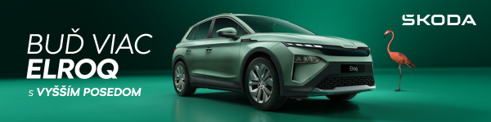
 | /SkodaAutoSK |  | /SkodaAutoSK

Fotografie k téme:
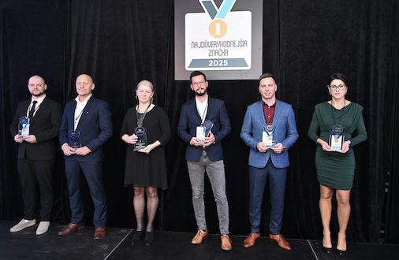
Škoda je najdôveryhodnejšou značkou automobilov na Slovensku za rok 2025

Škoda Auto Slovensko získava titul Najdôveryhodnejšia značka 2025 v kategórii osobné automobily a potvrdzuje tak dlhodobú pozíciu lídra medzi slovenskými motoristami.

Download Zdroj: Škoda Auto

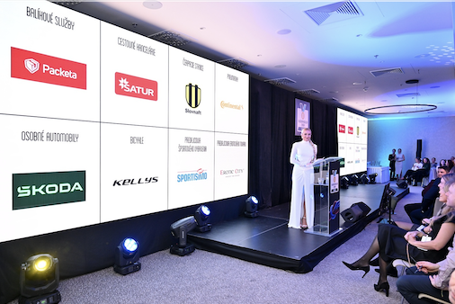
Škoda je najdôveryhodnejšou značkou automobilov na Slovensku za rok 2025

Škoda si toto uznanie pripisuje v období intenzívnych inovácií, keď segment osobných automobilov prechádza zásadnou transformáciou. Silná dôvera zákazníkov má pritom pre značku zásadný význam.

Download Zdroj: Škoda Auto

Škoda Auto
› sa v novom desaťročí úspešne riadi stratégiou „Next Level Škoda Strategy“;
› sa usiluje o to, aby sa do konca dekády zaradila medzi tri najpredávanejšie značky v Európe tým, že zákazníkom ponúka to najlepšie z oboch svetov prostredníctvom radu atraktívnych modelov s plne elektrickými, hybridnými a spaľovacími pohonnými jednotkami;
› efektívne využíva potenciál na dôležitých rastových trhoch ako je India a severná Afrika, Vietnam a región ASEAN;
› v súčasnosti zákazníkom ponúka 12 modelových radov osobných automobilov: Fabia, Scala, Octavia, Superb, Kamiq, Karoq, Kodiaq, Elroq, Enyaq, Slavia, Kylaq a Kushaq;
› v roku 2024 dodala zákazníkom po celom svete viac ako 926 600 vozidiel;
› je už viac ako 30 rokov súčasťou koncernu Volkswagen, jedného z globálne najúspešnejších výrobcov automobilov;
› je súčasťou Brand Group CORE, organizačnej fúzie objemových značiek koncernu Volkswagen, ktorej cieľom je dosiahnutie spoločného rastu a významné zvýšenie celkovej efektivity všetkých piatich objemových značiek;
› samostatne vyvíja a vyrába komponenty ako batériové systémy pre platformu MEB, motory a prevodovky pre ďalšie značky koncernu Volkswagen;
› prevádzkuje tri výrobné závody v Českej republike, má výrobné kapacity v Číne, na Slovensku a v Indii, väčšinou prostredníctvom koncernových partnerstiev, ďalej taktiež na Ukrajine v spolupráci s lokálnym partnerom;
› celosvetovo zamestnáva viac než 40 000 ľudí a je aktívna na viac ako 100 trhoch.

